UNS CONTENIDORS MOLT FELINS

Aquestes últimes setmanes, els alumnes de 3rA de l’institut de Maçanet de la Selva, han remodelat, pintat i dissenyat uns contenidors amb l’objectiu de fabricar refugis per les colònies de gats ferals.

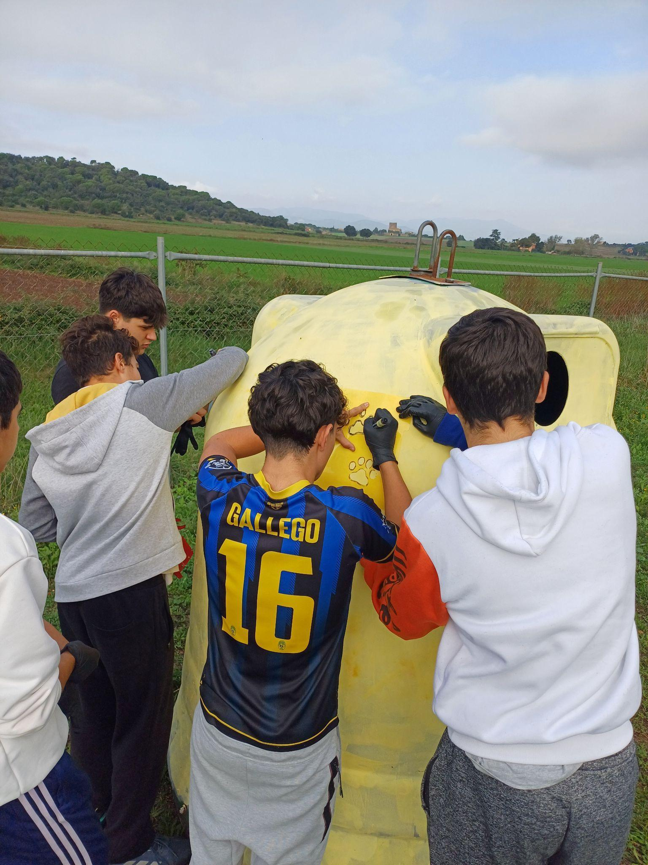
Les colònies de gats ferals són un gran problema sanitari si no es controlen, per això s’ha dissenyat una estrategia:
Atraure als gats amb contenidors (que fan de punt d'alimentació) i una vegada dins un dels encarregats els porta al veterinari, que s’encarrega de esterilitzar-los per a controlar la sobrepoblació de gats al nostre poble.

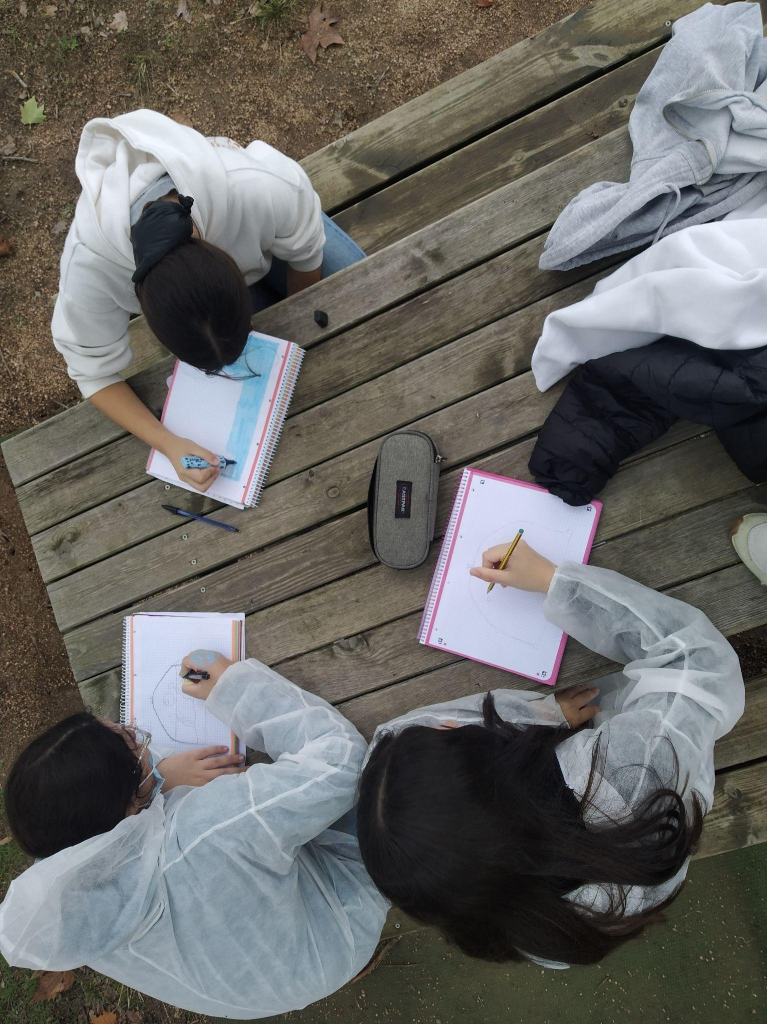
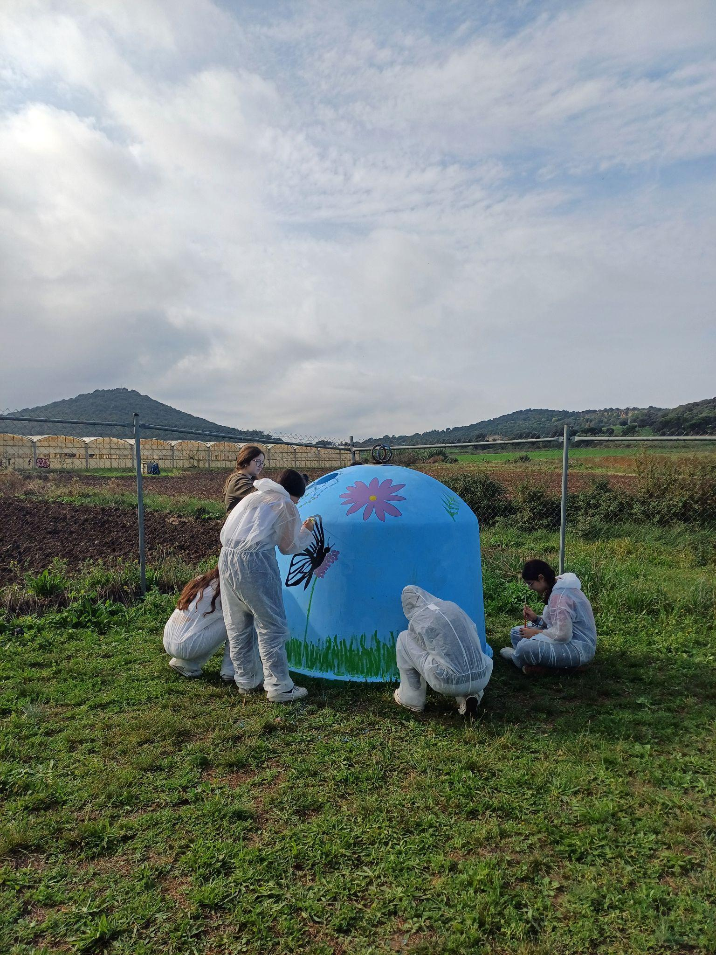
Cada dimarts, durant els mesos d’octubre i novembre el alumnes de 3rA anaven al pati de l’institut per remodelar 3 contenidors, que els hi havia deixat l’ajuntament, amb el objectiu de donar solució al problema anteriorment mencionat.
La primera sessió es va dedicar a netejar els contenidors amb aigua i sabó, llimar-lo i començar a pintar la primera capa amb imprimació.

La següent sessió la van dedicar a pintar amb pintura el fons del disseny. Per altra banda, alguns alumnes van començar a fer esbossos del disseny pels contenidors.

Com a última sessió, van pintar els dissenys pensats a la sessió anterior: Un paisatge d’un prat verd amb insectes, i,a un altre contenidor, un estampat de gats negres.

Aquests contenidors es colocarán a varis punts conflictius de gats ferals (Masaltaba), i, d’aquesta manera, aquests gats podràn tenir un altre manera de viure més sana e higiénica. Frenant el contagi de persones i animals en enfermetats com la Toxoplasmosi, (i sin contagiar a altres persones i/o animals).

L’activitat ha sigut una experiència poc comuna per nosaltres, però molt interessant!

Alumnat de 3r ESO-A: Olivia, Marta i Aaron


Aquest projecte ha estat possible gràcies a:

